Pintos Project 1: User Program (1)

담당 교수 : 김영재
조 / 조원 : 20221531 김리나
개발 기간 : 9/19~10/3

- 개발 목표
- 해당 프로젝트에서 구현할 내용을 간략히 서술.
PintOS에서 현재 구현되어 있지 않은 Argument Passing, User Memory Access, Systemm Calls를 구현하여 작동하게 만든다. 더불어 추가적으로 fibonacci, max_of_four_int 기능을 구현한다.

- 개발 범위 및 내용
  - 개발 범위
- 아래 항목을 구현했을 때의 결과를 간략히 서술
- Argument Passing
사용자로부터 입력받은 Command Line을 토큰화하여 실행 파일 이름과 argument들을 분리했다. 이렇게 나뉜 argument들은 argv 배열로 구성하고 argc를 카운트했다.
이후, 80x86 호출 규약에 따라 스택에 해당 정보들을 역순으로 쌓았다.
이를 통해 Pintos 커널이 사용자 프로그램의 진입 시점에 실행할 파일 이름을 파악하고, 실행에 필요한 argument들(argc와 argv)를 받을 수 있게 된다.
- User Memory Access
System Call 처리 과정에서 Kernel이 사용자 영역의 주소를 참조할 때 발생할 수 있는 Kernel Panic 등의 문제 상황을 해결한다.
System Call 함수에 비정상적인 주소가 argument로 넘어왔을 경우, Kernel 단에서 이를 감지하고 적절하게 처리하는 예외 처리 로직을 구현해 Pintos가 비정상적인 접근을 시도한 사용자 프로세스를 즉시 종료 상태 -1과 함께 안전하게 종료할 수 있게 한다.
- System Calls
구현되지 않았던 System Call Handler(halt, exit, exec, wait, read, write, 추가적으로 요구된 fibonacci, max_of_four_int)를 완성했다. 이를 통해 사용자 프로그램이 커널 기능을 사용할 수 있게 된다.

  - 개발 내용
- 아래 항목의 내용만 서술 (기타 내용은 서술하지 않아도 됨.)
- Argument Passing
  - 커널 내 스택에 argument를 쌓는 과정 설명
    - Argument Strings(인자 문자열 저장)
Command Line에서 분리된 각 Argument Strings(예: “echo”, “x”)과 문자열의 끝을 표시하는 NULL 문자가 가장 먼저 스택에 복사된다.
이때 가장 마지막 인자부터 스택의 높은 주소에 복사된다.
2. Word Alignment(워드 정렬)
스택 포인터(esp)가 4바이트(워드) 경계에 정렬되도록 하기 위해 인자 문자열을 저장한 후 남은 공간을 0으로 채우는 패딩(Padding) 을 추가한다.
3. agrvc[] Pointers(인자 포인터 배열)
스택에 저장된 각 인자 문자열의 시작 주소를 가리키는 포인터들(char *)이 배열 형태로 쌓인다.
배열의 끝에는 NULL 포인터가 추가되고, 각 인자 문자열의 주소가 역순으로 쌓 인다.
4. argv 포인터 주소 및 argc 인자 개수
argv, argc, 가상 반환 주소 이 세 개의 데이터가 차례로 스택에 쌓여 main 함수 인자를 찾을 수 있도록 한다.
- User Memory Access
  - Pintos 상에서의 invalid memory access 개념을 간략히 설명
포인터를 포함하여, 유효한 사용자 가상 메모리 범위에 속하지 않는 주소를 참조하는 경우와 사용자 영역의 접근이 엄격히 금지된 커널 영역의 가상 주 소를 참조하는 경우를 의미한다.

  - Invalid memory access를 어떻게 막을 것인지 설명
시스템 콜의 인자로 전달된 모든 주소 값에 대해 is_user_vaddr() 함수를 사용하여 해당 주소가 유효한 사용자 가상 메모리 영역 내에 있는지 확인한다. 그리고 is_kernel_vaddr()를 통해 유효한 커널 영역의 주소인지도 확인한다.
- System Calls
  - 시스템 콜의 필요성에 대한 간략한 설명
시스템 콜은 사용자 프로그램이 운영체제의 핵심 기능을 요청하여 사용할 수 있도록 커널이 제공하는 인터페이스이다. 운영체제는 메모리를 사용자 영역과 커널 영역으로 분리하여 커널 코드를 보호한다. 따라서 시스템 콜은 커널 보호 영역을 안전하게 보호한다
  - 이번 프로젝트에서 개발할 시스템 콜에 대한 간략한 설명 (하나의 시스템 콜 당 최대 3문장으로 간략히 설명; 3문장을 넘길 정도로 길게 작성하지 말 것)
1) halt : shutdown_power_off() 함수를 호출해 Pintos를 완전히 종료한다.
2) exit : 현재 실행 중인 사용자 프로세스를 종료하고, status 값을 부모 프로 세스에 반환한다.
3) exec : 새로운 사용자 프로세스를 로드하여 실행한다. 성공 시 자식 프로세 스의 pid를 반환하고, 실패 시 TID_ERROR(-1)를 반환한다.
4) wait : 지정된 자식 프로세스가 종료될 때가지 부모 프로세스를 블록 상태 로 대기시킨다. 자식 프로세스가 종료되면 해당 종료 상태를 반환한 다.
5) read : 파일 디스크립터(fd)로부터 데이터를 읽어 buffer에 저장한다.
6) write : buffer의 데이터를 파일 디스크립터(fd)에 쓴다.
7) fibonacci : n번째 피보나치 수열 값을 계산하여 반환한다.
8) max_of_four_int : 네 개의 정수 인자 중 최댓값을 찾아 반환한다.

  - 유저 레벨에서 시스템 콜 API를 호출한 이후 커널을 거쳐 다시 유저 레벨로 돌아올 때까지 각 요소를 설명
1. 유저 모드에서 커널 모드 진입
유저 레벨 API 함수는 먼저 시스템 콜 번호와 필요한 인자들을 유저 스택에 쌓는다. 이후 소프트웨어 인터럽트 명령을 실행한다. 이 명령이 CPU의 모드 비트를 커널 모드로 변경하고 제어권을 커널에게 넘긴다.
2. 커널 모드 처리
커널은 syscall_handler()로 진입한다. 핸들러는 커널 스택에 저장되어있는 system call table을 참고해서 system call numer를 확인한다.
확인된 번호를 이용해 해당 시스템 콜의 기능을 수행하는 커널 함수를 호출하고, 인자들의 유효성 검사를 수행하여 커널을 보호한다.
3. 커널 모드에서 유저 모드 복귀
모드 비트를 다시 유저 모드로 전환한다.

추진 일정 및 개발 방법
  - 추진 일정
- II. A.의 개발 범위를 포함하여 구현 내용에 대한 일정 작성

- 9/19~9/20 : Argument Passing 구현
- 9/22~9/24 : User Memory Access 구현
- 9/25~9/27 : System Calls 구현
- 9/28 : fibonacci, max_of_four_int 구현
- 10/2~10/3 : 보고서 작성

  - 개발 방법
- II. B.의 개발 내용을 구현하기 위해 어느 소스코드에 어떤 요소를 추가 또는 수정할 것인지 설명. (함수, 구조체 등의 구현이나 수정을 서술)
1. Argument Passing
userprog/process.c의 process_execute 함수를 수정해서 사용자가 입력한 명령어 중 첫 번째 공백을 찾아 프로그램 이름과 인자를 분리하고 프로그램이 실제 존재하는지 확인한다. 존재한다면 thread_create로 스레드를 생성한다.
make_stack이란 함수를 추가로 작성해서 인자 문자열, 워드 정렬 패딩, argv 배열, argc 그리고 가짜 반환 주소 순으로 스택에 데이터를 쌓아 스택 프레임을 완성한다.

2. User Memory Access

userprog/syscall.c에서 is_user_vaddr를 써서 check_addr 함수를 만들어서 syscall이 일어나기 전 유효한 주소 범위 내에 있는지 확인한다.
userprog/exception.c에서는 기존 page_fault 함수에 is_kernel_vaddr 함수를 추가해서 유효한 주소가 아니거나 user인지를 확인해서 아니면 exit(-1)을 반환한다.
userprog/process.c의 process_execute 함수에서 문자열을 파싱한 후 분리한 프로그램 파일 이름이 존재하는지 filesys_open으로 확인하고 값이 NULL이면 TID_ERROR를 반환한다.
3. System Calls
get_int_arg(스택에서 n번째 정수 인자를 가져오는 함수), get_ptr_arg(스택에서 n번째 포인터 인자를 가져오는 함수) 두 개를 만들어서 구현해야할 system call인 halt, exit, exec, wait, read, write, fibonacci, max_of_four_int에 필요시 적절히 사용한다.
추가적인 system call인 fibonacci, max_of_four_int는 lib/syscall-nr.h에 새롭게 정의한 후 examples 폴더에 additional.c 파일에 함수를 작성한다. 또한 Makefile에 additional.c를 추가해서 같이 컴파일이 되도록 한다.
userprog/process.c에서 threads/thread.h에 추가로 작성한 세마포어를 이용해 동기화해준다.
- 연구 결과
  - Flow Chart
- II. B. 개발 내용에 대한 Flow Chart를 작성
- Argument Passing
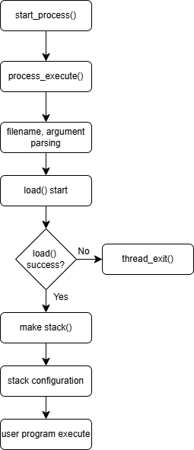

- User Memory Access
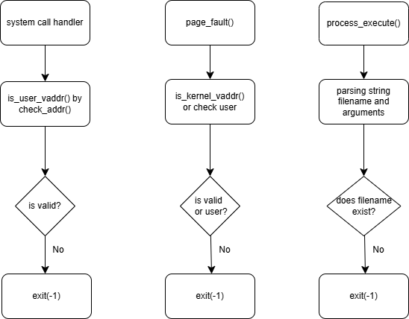
- System Calls
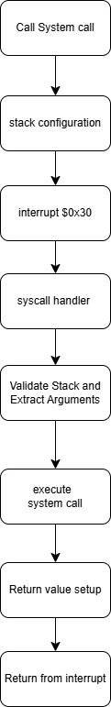
  - 제작 내용
- II. B. 개발 내용의 실질적인 구현에 대해 코드 관점에서 작성.
- 구현에 있어 Pintos에 내장된 라이브러리나 자체 제작한 함수를 사용한 경우 이에 대해서도 설명.
- 개발상 발생한 문제나 이슈가 있으면 이를 간략히 설명하고 해결책에 대해 설명.
- Argument Passing
Argument Passing은 userprog/process.c에서만 수정이 이루어졌다.
1-1) process_execute() 함수 수정
tid_t
process_execute (const char *file_name)
{
char *fn_copy;
tid_t tid;

// 1. 전체 명령어 복사본 생성 (나중에 load 함수에 전달됨)
fn_copy = palloc_get_page (0);
if (fn_copy == NULL)
return TID_ERROR;
strlcpy (fn_copy, file_name, PGSIZE);

// 2. 프로그램 이름만 파싱하기 위한 별도 복사본 생성
char prog_name[128];
strlcpy(prog_name, file_name, sizeof(prog_name));

// 3. 첫 번째 공백을 찾아 널 문자로 바꿔 문자열을 분리
char *space_ptr = strchr(prog_name, ' ');
if (space_ptr != NULL) {
*space_ptr = '\0';
}

// 4. 파싱된 이름으로 파일이 존재하는지 확인
if (filesys_open(prog_name) == NULL) {
palloc_free_page(fn_copy);
return TID_ERROR;
}

// 5. 스레드 생성 (이름: prog_name, 인자: fn_copy)
tid = thread_create(prog_name, PRI_DEFAULT, start_process, fn_copy);

if (tid == TID_ERROR) {
palloc_free_page(fn_copy);
}

return tid;
}

palloc_free_page() 함수를 이용해 전체 복사본을 생성한 뒤 file_name 변수에 저장했다. 프로그램 이름만 저장할 prog_name이라는 변수도 만들어서 strchr()를 이용해 첫 번째 공백을 기준으로 문자열을 파싱해 프로그램 이름을 추출했다. filesys_open(prog_name)을 해서 실제 존재하는 프로그램 파일인지 확인한 뒤 없다면 TID_ERROR를 반환하고 있다면 thread_create 함수에 prog_name과 fn_copy를 파라미터로 전달해서 thread를 새로 생성한다.

1-2) load() 함수 수정

// 1. 파싱을 위해 file_name의 복사본을 만든다.
char command_copy[256];
strlcpy(command_copy, file_name, sizeof(command_copy));

char *current_pos = command_copy; // 현재 처리 중인 문자열의 시작점

while (true)
{
// 2. 단어 시작 전의 공백들을 건너뛰기
while (*current_pos == ' ') {
current_pos++;
}
if (*current_pos == '\0') {
break; // 문자열 끝에 도달하면 종료
}

// 3. 단어의 시작점을 argv에 기록
argv[argc++] = current_pos;

// 4. 다음 공백 문자가 나타나는 위치를 찾는다.
char *next_delimiter = strpbrk(current_pos, " \t\n\v\f\r"); // 모든 공백 문자 종류

if (next_delimiter != NULL) {
// 5. 공백을 널 문자로 바꿔 단어를 분리하고,
*next_delimiter = '\0';
// 다음 단어의 시작점을 공백 바로 다음으로 설정
current_pos = next_delimiter + 1;
} else {
// 6. 더 이상 공백이 없으면 (마지막 단어이면) 루프를 종료
break;
}
}
.
.
.
/* Set up stack. */
if (!setup_stack (esp))
goto done;

make_stack(argv, esp, argc);
.
.
.
process_execute() 함수에서 받은 문자열 복사본(file_name)을 받은 뒤 strpbrk() 함수를 이용해 파싱했다. 이렇게 파싱된 argument들은 argv 배열로 구성하고 argc를 카운트했다.
load() 함수의 set up stack 부분에는 make_stack() 함수를 새로 작성해서 스택을 구성했다.
1-3) make_stack() 함수 작성

void make_stack(char* argv[], void **esp, int argc) {
char *stack_ptr = (char *)*esp;

char *arg_addr[128]; // 인자 문자열의 시작 주소를 저장할 배열
int i;

// 1. 인자 문자열들을 스택에 푸시 (높은 주소 -> 낮은 주소)
for (i = argc - 1; i >= 0; i--) {
size_t len = strlen(argv[i]) + 1; // 문자열 길이 + 널 문자('\0')
stack_ptr -= len;

// 문자열 복사
memcpy(stack_ptr, argv[i], len);

// 나중에 argv[] 배열을 만들 때 사용할 주소를 저장
arg_addr[i] = stack_ptr;
}

// 2. 워드 정렬 (Word Alignment: 4의 배수 주소)
// 현재 스택 포인터가 4바이트 경계에 정렬되어 있는지 확인, 4바이트 정렬

size_t alignment = (size_t)stack_ptr % 4;
if (alignment != 0) {
size_t padding = 4 - alignment;
stack_ptr -= padding;

// 널 바이트로 패딩 채우기
memset(stack_ptr, 0, padding);
}

// 3. NULL 포인터 푸시 (argv[argc] = 0)

stack_ptr -= sizeof(char *);
// 0을 4바이트 크기로 푸시
*(char **)stack_ptr = 0;

// 4. 인자 주소 배열 (argv[]) push
for (i = argc - 1; i >= 0; i--) {
stack_ptr -= sizeof(char *);
// 저장했던 인자 문자열의 주소를 4바이트 크기로 push
*(char **)stack_ptr = arg_addr[i];
}

// 5. argv의 시작 주소 push
char **argv_start = (char **)stack_ptr;
stack_ptr -= sizeof(char **);
// argv의 시작 주소(현재 stack_ptr의 값)를 4바이트 크기로 push
*(char ***)stack_ptr = argv_start;

// 6. argc 값 푸시

stack_ptr -= sizeof(int);
// 인자 개수 argc를 4바이트 크기로 push
*(int *)stack_ptr = argc;

// 7. 가짜 반환 주소 (Fake Return Address) push

stack_ptr -= sizeof(void *);
// 0을 4바이트 크기로 푸시
*(void **)stack_ptr = 0;

// 최종 스택 포인터 값을 **esp에 업데이트하여 반영
*esp = stack_ptr;
}
make_stack 함수는 새 유저 프로세스가 실행될 때 커맨드 라인 인자들을 유저 스택에 배치하여 스택 프레임을 구성하는 역할을 수행하는 함수다.
스택 포인터(stack_ptr)를 조작하면서 높은 주소에서 부터 낮은 주소로 순차적으로 데이터를 푸시했다.
인자 문자열 복사: 인자 문자열 자체와 널 문자(\0)들을 스택의 가장 높은 주소에 복사했다.
워드 정렬: 스택 포인터 주소가 4바이트 경계에 맞도록 필요한 만큼 널 패딩을 추가하여 정렬했다.
argv 배열 생성: 복사된 인자 문자열들의 주소값을 역순으로 스택에 푸시하여 char *argv[] 배열을 만들었다. 배열의 끝에는 NULL 포인터를 넣어 종료를 표시했다.
정보 푸시: 마지막으로, argv 배열의 시작 주소 포인터, 인자 개수(argc), 그리고 가짜 반환 주소(0)를 차례대로 스택에 올려 최종 스택 프레임을 완성했다.
함수는 최종적으로 스택 포인터(*esp)를 업데이트하여, 유저 프로세스가 이 주소 부터 실행을 시작할 수 있도록 준비를 했다.

- User Memory Access
2-1) userprog/process.c의 process_execute() 수정
.
.
.
// 4. 파싱된 이름으로 파일이 존재하는지 확인
if (filesys_open(prog_name) == NULL) {
palloc_free_page(fn_copy);
return TID_ERROR;
}
.
.
.
filesys_open(prog_name)의 값이 NULL이라면 TID_ERROR를 반환한다.
2-2) userprog/syscall.c의 check_addr() 작성
void
check_addr(void *addr) {
if (false == is_user_vaddr(addr)) exit(-1);
}
is_user_vaddr() 함수를 이용해 유효한 주소값인지 확인하는 용도로 새로 작성한 함수이다. 유효하지 않으면 exit(-1)로 즉시 종료한다.
syscall_handler() 함수에서 쓰이며, syscall_handler() 내부에서 쓰이는 get_int_arg() 함수와 get_ptr_arg() 함수에도 쓰인다.
2-3) userprog/exception.c의 page_fault() 수정
.
.
.
if (is_kernel_vaddr(fault_addr) || !user) {
exit(-1);
}
.
.
.
page_fault() 함수에 is_kernel_vaddr() 함수를 써서 kernel 메모리를 침범했는지 안 했는지 확인한다. 또한 user mode가 맞는지도 확인해서 두 경우 중 하나라도 해당한다면 exit(-1)로 즉시 종료한다.
- System Calls
- 이번 프로젝트에서 개발한 시스템 콜을 구현 관점에서 상세히 서술.
3-1) userprog/syscall.c의 get_int_arg() 와 get_ptr_arg()
// 스택에서 n번째 정수 인자를 가져오는 함수
static int get_int_arg(struct intr_frame *f, int offset) {
void *arg_ptr = f->esp + offset;
check_addr(arg_ptr); // 주소 유효성 검사
return *(int *)arg_ptr;
}

// 스택에서 n번째 포인터 인자를 가져오는 함수
static void* get_ptr_arg(struct intr_frame *f, int offset) {
void *arg_ptr = f->esp + offset;
check_addr(arg_ptr); // 주소 유효성 검사
check_addr(*(void **)arg_ptr); // 포인터가 가리키는 주소도 검사
return *(void **)arg_ptr;
}
syscall_handler에서 스택에서 정수 인자와 포인터 인자를 가져오는 작업이 반복되기 때문에 이를 간단히 하기 위해 만든 두 함수이다.

3-2) userprog/syscall.c의 syscall_handler() 함수 완성

static void
syscall_handler (struct intr_frame *f UNUSED)
{
// printf ("system call!\n");

check_addr(f->esp);
int syscall_number = *(int *)(f->esp);

switch (syscall_number) {
case SYS_HALT:
halt();
break;

case SYS_EXIT:
exit(get_int_arg(f, 4));
break;

case SYS_EXEC:
f->eax = exec(get_ptr_arg(f, 4));
break;

case SYS_WAIT:
f->eax = wait(get_int_arg(f, 4));
break;

case SYS_READ:
f->eax = read(get_int_arg(f, 4), get_ptr_arg(f, 8), get_int_arg(f, 12));
break;

case SYS_WRITE:
f->eax = write(get_int_arg(f, 4), get_ptr_arg(f, 8), get_int_arg(f, 12));
break;
case SYS_FIBONACCI:
f->eax = fibonacci(get_int_arg(f, 4));
break;

case SYS_MAX_OF_FOUR_INT:
f->eax = max_of_four_int(get_int_arg(f, 4),
get_int_arg(f, 8),
get_int_arg(f, 12),
get_int_arg(f, 16));
break;
}
// thread_exit ();
}
받은 syscall_number에 따라 switch 문으로 분기해 해당하는 system call을 call한다.

3-3) system calls 작성
/* System Call Prototypes */
void halt (void);
void exit (int status);
pid_t exec (const char *cmd_line);
int wait (pid_t pid);
int read (int fd, void *buffer, unsigned size);
int write (int fd, const void *buffer, unsigned size);
int fibonacci(int n);
int max_of_four_int(int a, int b, int c, int d);
system calls 함수를 작성하기 전에, syscall.h 파일로 가서 프로토 타입을 선언해준다.

void halt (void) {
shutdown_power_off();
}
shutdown_power_off()를 실행한다.

void exit (int status) {
printf("%s: exit(%d)\n", thread_current()->name, status);
thread_current()->exit_status = status;
thread_exit();
}
종료하게 되면 exit 종료 문구와 함께 status 값도 출력되게 한다.
thread_current()->exit_status도 status로 바꿔준다.
int exec (const char *cmd_lime) {
return process_execute(cmd_lime);
}
process_execute(cmd_lime)의 실행 값을 반환한다.
int wait (int pid) {
return process_wait(pid);
}

process_wait(pid)의 실행 값을 반환한다. process_wait() 함수는 수정이 이뤄진 함수로 아래의 3-6에서 자세히 서술한다.
int read (int fd, void *buffer, unsigned size) {
if (!fd) {
for (unsigned i = 0; i < size; i++) {
*((uint8_t *)buffer + i) = input_getc();
}
return size;
}
return -1;
}
fd가 0인 경우(!fd)에 input_getc() 함수로 한 글자씩 입력을 받는다.
int write (int fd, const void *buffer, unsigned size) {

if (fd == 1) {
putbuf(buffer, size);
return size;
}
return -1;
}
fd가 1인 경우에 putbut() 함수로 한 글자씩 출력한다.
3-4) thread/thread.h의 struct thread에서 UERPROG 부분 정의
#ifdef USERPROG
/* Owned by userprog/process.c. */
uint32_t *pagedir; /* Page directory. */
int exit_status; /* Exit status of process */
struct list child_list; /* List of child processes */
struct list_elem child_elem; /* Element of child_list */
struct semaphore exit_sema; /* Lock of memory access */
struct semaphore reap_done_sema; /* Lock of child process */
#endif
원래 있던 *pagedir 아래에 exit_status와 child_list, child_elem 그리고 process wait 동기화에 필요한 세마포어들을 정의해주었다.
exit_status는 종료됐을 때의 상태이다.
child_list는 자식 프로세스 목록을 관리하는 리스트다.
child_elem은 자식 리스트를 연결하는데 쓰이는 list_elem이다.
exit_sema는 부모 프로세스가 자식 프로세스의 종료를 기다리는 데 쓰이는 세마포어고, reap_done_sema는 자식 프로세스가 종료된 후, 부모 프로세스가 완전히 회수해 갈 때까지 자식이 대기하는데 쓰이는 세마포어다.

3-5) thread/thread.c의 init_thread()에서 UERPROG 부분 작성
#ifdef USERPROG
sema_init(&(t->exit_sema), 0);
sema_init(&(t->reap_done_sema), 0);

list_init(&t->child_list);
list_push_back(&(running_thread()->child_list), &(t->child_elem));
#endif
sema_init() 함수를 통해 exit_seam와 reap_done_seam를 초기화시킨다.
자식을 관리하기 위해 list_init(&t->child_list)로 준비했고 list_push_back()으로 부모 아래 새로 생성된 자식 스레드를 추가시킨다.

3-6) userprog/process.c의 process_wait() 수정
int
process_wait (tid_t child_tid)
{
// 1. 자식 프로세스 구조체를 찾는다.
struct thread *child = get_child_process(child_tid);

// 2. 자식이 리스트에 없으면, 기다릴 수 없으므로 즉시 -1을 반환한다.
if (child == NULL) {
return -1;
}

// 3. 자식을 찾았으므로, 자식이 종료될 때까지 기다린다.
sema_down(&(child->exit_sema));

// 4. 자식의 종료 상태를 가져오고, 리스트에서 제거한다.
int exit_status = child->exit_status;
list_remove(&(child->child_elem)); // child_elem 포인터를 직접 사용

// 5. 자식의 메모리 정리를 허용해 준다.
sema_up(&(child->reap_done_sema));

return exit_status;
}
부모가 특정 자식의 종료를 기다리고 자식의 종료 상태(exit status)를 회수하는 기능을 한다.

3-7) userprog/process.c의 process_exit() 수정

.
.
.
sema_up(&(cur->exit_sema));
sema_down(&(cur->reap_done_sema));
}
sema_up으로 종료되는 자식이 부모를 깨운다.
sema_down으로 자식이 부모로부터 회수되는 걸 기다린다.

- Additional System calls
- 새로운 시스템 콜(fibonacci, max_of_four_int)을 구현하기 위해 수정하거나 작성한 코드에 대해 서술
4-1) lib/syscall-nr.h에 fibonacci, max_of_four_int system call number 등록
.
.
.
//additional system call
SYS_FIBONACCI,
SYS_MAX_OF_FOUR_INT,
.
.
.
fibonacci와 max_of_four_int는 추가적인 system call이므로 새롭게 등록해준다.
4-2) lib/user/syscall.c에 syscall4 작성 & fibonacci, max_of_four_int system call 정의
#define syscall4(NUMBER, ARG0, ARG1, ARG2, ARG3) \
({ \
int retval; \
asm volatile \
("pushl %[arg3]; pushl %[arg2]; pushl %[arg1]; pushl %[arg0]; " \
"pushl %[number]; int $0x30; addl $20, %%esp" \
: "=a" (retval) \
: [number] "i" (NUMBER), \
[arg0] "r" (ARG0), \
[arg1] "r" (ARG1), \
[arg2] "r" (ARG2), \
[arg3] "r" (ARG3) \
: "memory"); \
retval; \
})

max_of_four_int는 4개의 인자를 받아야하기 때문에 이를 위해 syscall4를 작성한다.
int fibonacci(int n) {
return syscall1(SYS_FIBONACCI, n);
}

int max_of_four_int(int a, int b, int c, int d) {
return syscall4(SYS_MAX_OF_FOUR_INT, a, b, c, d);
}

fibonacci와 max_of_four_int는 각각 필요한 인자 수 만큼 syscall1과 syscall4를 사용한다.
4-3) userprog/syscall.c에 fibonacci, max_of_four_int 구현
int fibonacci(int n) {
if(n < 0){
return 0;
}
if(n <= 1){
return n;
}

return fibonacci(n-1) + fibonacci(n-2);
}

int max_of_four_int(int a, int b, int c, int d) {
int MAX = a;

if(b > MAX){
MAX = b;
}

if(c > MAX){
MAX = c;
}

if(d > MAX){
MAX = d;
}

return MAX;
}

fibonacci : fibonacci 수열의 정의에 따라 재귀적으로 구현한다.
max_of_four_int : if문을 통해 입력 받은 4개의 숫자 중 가장 큰 값을 찾아낸다.

4-4) examples 폴더에 additional.c 파일 작성
#include <stdio.h>
#include <syscall.h>
#include <stdlib.h>

int main(int argc, char *argv[]) {
if(argc != 5) {
printf("Usage: ./additional [num 1] [num 2] [num 3] [num 4]\n");
return EXIT_FAILURE;
}

int nums[4];

for(int i = 1; i < 5; i++)
{
nums[i-1] = atoi(argv[i]);
}

printf("%d %d\n", fibonacci(nums[0]), max_of_four_int(nums[0], nums[1], nums[2], nums[3]));

return EXIT_SUCCESS;
}

새롭게 작성하는 additional.c에서 fibonacci는 1개의 인자가, max_of_four_int는 4개의 인자가 필요하므로 argc가 5개인지를 확인하고 아니라면 EXIT_FAILURE를 반환한다.
5가 맞다면 fibonacci와 max_of_four_int를 호출해서 결과를 출력한다.
4-5) examples/Makefile 수정
.
.
.
additional_SRC = additional.c
.
.
.
examples 폴더에서 make 했을 때 additional.c도 컴파일이 되도록 MakeFile에 additional.c 를 추가해준다.

  - 시험 및 평가 내용
- fibonacci 및 max_of_four_int 시스템 콜 수행 결과를 캡처하여 첨부.
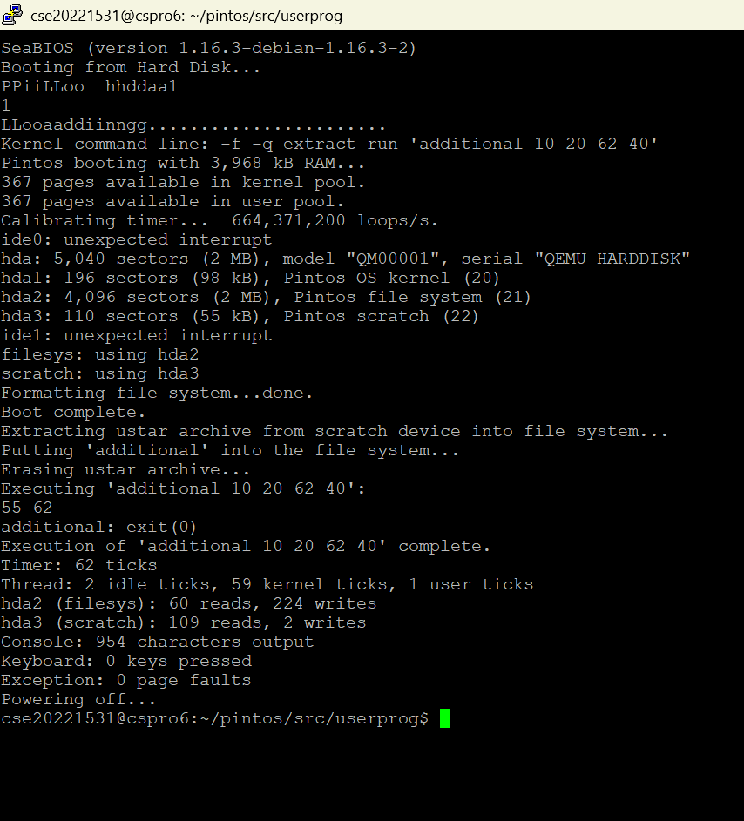
<보고서 예시 숫자 10 20 62 40 을 입력했을 때 결과 화면>

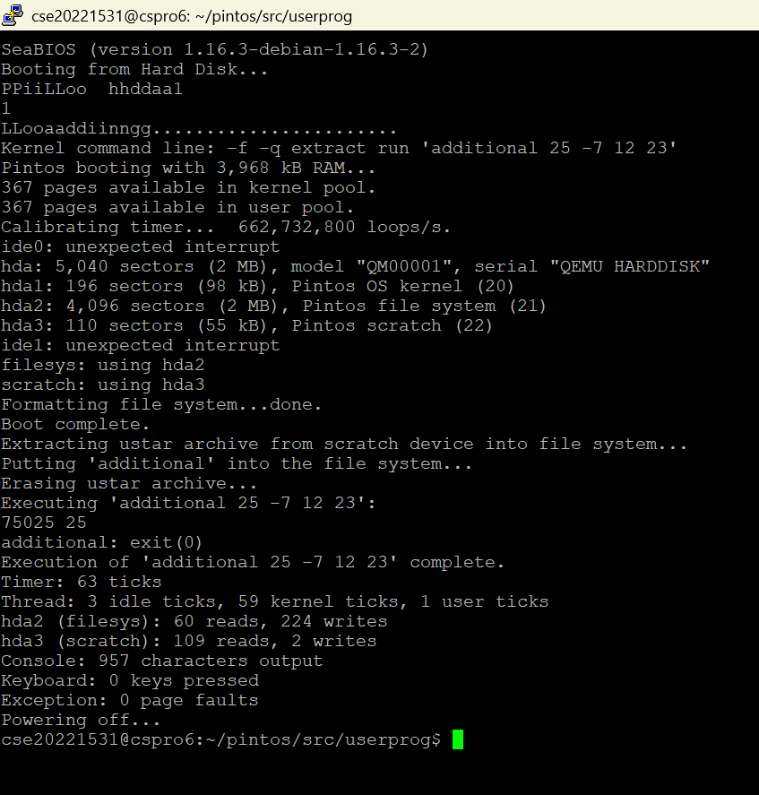
<임의로 25 -7 12 23을 입력했을 때 결과 화면>
위와 같이 추가적으로 구현한 fibonacci()와 max_of_four_int()가 정확한 결과값을 내는 걸 확인할 수 있다.

